2BaSO-D: LO DIDACTISCHE STAGE 2.1
beroepshoudingen bij stage 1
Nota CODES:
Goed (tot zeer goed): G
Matig: M
Onvoldoende: O
De gevraagde competenties moeten gerealiseerd worden op
CN(2)Doorgroeiniveau:
De stagiair toont kennis van zaken en kan in dialoog met zijn begeleider constructief werken aan zijn lesvoorbereidingen. Zijn didactische bekwaamheden blijken uit de wijze waarop hij didactisch handelt binnen ‘voor de hand liggende, te verwachten contexten’. Hij kan zijn didactisch handelen afstemmen op de wijze waarop de leerprocessen van de leerlingen verlopen. Hij toont bereidheid om te handelen volgens de beoogde beroepshoudingen.

Naam student:
Opleidingsjaar: 2e opleidingsfase
Gegeven onderwijsvakken:
Stageplaats:
Stageperiode: Stage 1
Ingevuld door:

BEROEPSHOUDINGEN Code:

Gelieve de beroepshoudingen aan te kruisen en in te vullen wat betreft:
- Uitgevoerde lesgeeftaken
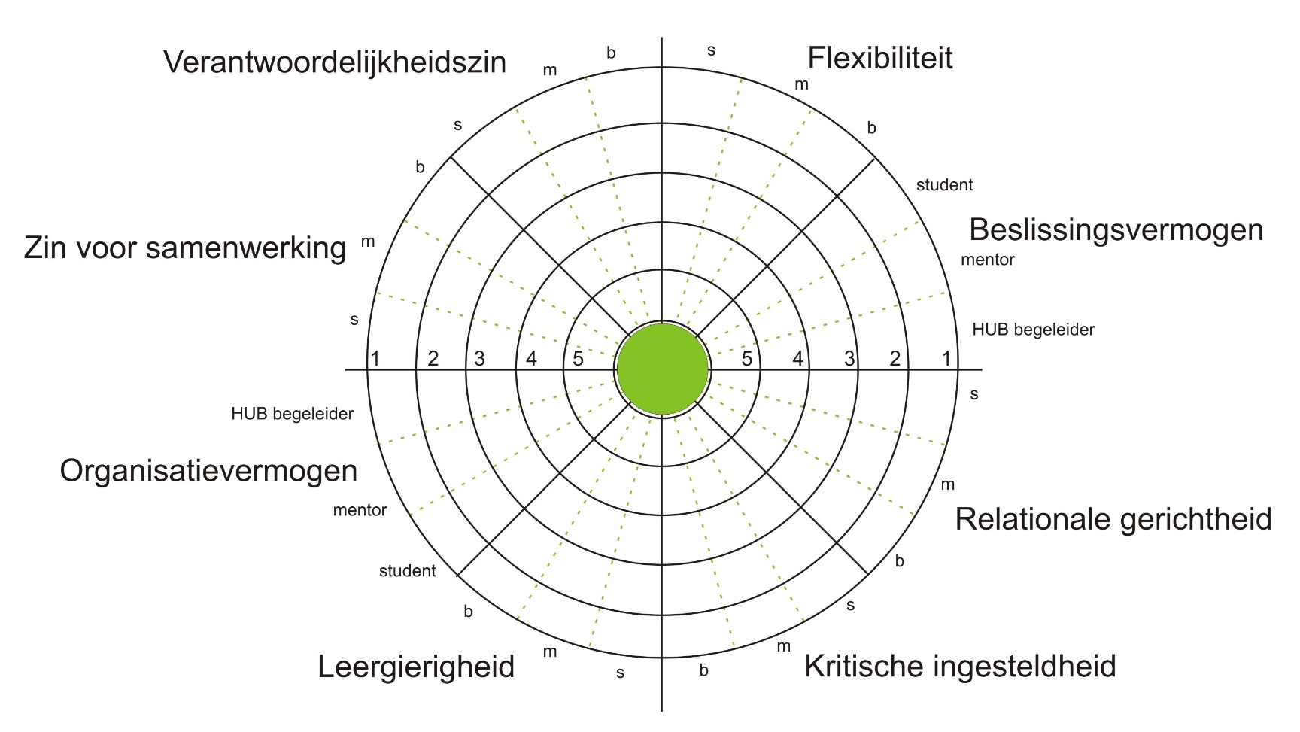
- Uitgevoerde mesotaken
begeleiding Odisee
begeleiding Odisee

mentor
mentor
student
student
Relationele gerichtheid
Kritische ingesteldheid
Leergierigheid
Organisatievermogen
Zin voor samenwerking
Flexibiliteit
Verantwoordelijkheidszin
student
1
2
3
4
5
5
4
3
2
1
Beslissingsvermogen
m

Welke beroepshoudingen kwamen aan bod? Niet elke beroepshouding dient aangeduid te worden. Geef met een kruisje op de figuur het niveau aan.
Niveaubepaling:

- Beroepshouding is niet aanwezig, toont geen besef van het belang van de beroepshouding.
- Beroepshouding is niet aanwezig, maar beseft het belang van de beroepshouding.
- Beroepshouding is af en toe aanwezig. De student toont een concrete bereidheid hieraan te willen werken.
- Beroepshouding is aanwezig in de werksituatie.
- Beroepshouding is in sterke mate aanwezig.

Onderstreep de aspecten waarmee u in de niveaubepaling rekening houdt:

Beslissingsvermogen: | Leergierigheid: | Verantwoordelijkheidszin: | Kritische ingesteldheid:
- durft een standpunt in te nemen  - neemt de verantwoordelijkheid voor zijn / haar standpunt  - … | - actief zoekend om eigen competenties te verbreden  - actief bronnen raadplegen  - … | - engagement als leraar binnen de klas / de school  - … | - zelfkritisch  - kritisch en realistisch omgaan met informatiebronnen  - …
Relationele gerichtheid: | Samenwerking: | Flexibiliteit: | Organisatievermogen:
- correct gebruik van communicatiemiddelen  - respect t.o.v. leerlingen / stagementor / schoolteam  - enthousiasme / betrokkenheid  - … | - samenwerking met mentoren / personeel  - stagebegeleider  - … | - blijft oplossingsgericht denken in wijzigende omstandigheden  - … | - zichzelf en anderen tijdig informeren  - communicatie over lesvoorbereidingen (volgens afspraak)  - zin voor orde / netheid en stiptheid  - administratie  - lesvoorbereidingen  - …

Opmerkingen en / of aanvullingen bij bovenstaande beroepshoudingen bij het uitvoeren van de lesgeeftaken:

Opmerkingen en / of aanvullingen bij bovenstaande beroepshoudingen bij het uitvoeren van de mesotaken (2) (taken andere dan lesgeefopdracht):

Eventueel nog andere opmerkingen en / of aanvullingen bij de stage 1:

Datum: Handtekening van de mentor:

